Pengamanan pada Sistem Operasi

Pendahuluan
Biasanya, istilah Sistem Operasi sering ditujukan kepada semua software yang masuk dalam satu paket dengan sistem komputer sebelum aplikasi-aplikasi software terinstall. Dalam Ilmu komputer, Sistem operasi atau dalam bahasa Inggris: operating system atau OS adalah perangkat lunak sistem yang bertugas untuk melakukan kontrol dan manajemen perangkat keras serta operasi-operasi dasar sistem, termasuk menjalankan software aplikasi seperti program-program pengolah kata dan browser web.

Secara umum, Sistem Operasi adalah software pada lapisan pertama yang ditempatkan pada memori komputer pada saat komputer dinyalakan. Sedangkan software-software lainnya dijalankan setelah Sistem Operasi berjalan, dan Sistem Operasi akan melakukan layanan inti umum untuk software-software itu. Layanan inti umum tersebut seperti akses ke disk, manajemen memori, scheduling task, dan antar-muka user. Sehingga masing-masing software tidak perlu lagi melakukan tugas-tugas inti umum tersebut, karena dapat dilayani dan dilakukan oleh Sistem Operasi. Bagian kode yang melakukan tugas-tugas inti dan umum tersebut dinamakan dengan "kernel" suatu Sistem Operasi

Kalau sistem komputer terbagi dalam lapisan-lapisan, maka Sistem Operasi adalah penghubung antara lapisan hardware dan lapisan software. Lebih jauh daripada itu, Sistem Operasi melakukan semua tugas-tugas penting dalam komputer, dan menjamin aplikasi-aplikasi yang berbeda dapat berjalan secara bersamaan dengan lancar. Sistem Operasi menjamin aplikasi software lainnya dapat menggunakan memori, melakukan input dan output terhadap peralatan lain, dan memiliki akses kepada sistem file. Apabila beberapa aplikasi berjalan secara bersamaan, maka Sistem Operasi mengatur skedule yang tepat, sehingga sedapat mungkin semua proses yang berjalan mendapatkan waktu yang cukup untuk menggunakan prosesor (CPU) serta tidak saling mengganggu.

Dalam banyak kasus, Sistem Operasi menyediakan suatu pustaka dari fungsi-fungsi standar, dimana aplikasi lain dapat memanggil fungsi-fungsi itu, sehingga dalam setiap pembuatan program baru, tidak perlu membuat fungsi-fungsi tersebut dari awal.

Sistem Operasi secara umum terdiri dari beberapa bagian:
1. Mekanisme Boot, yaitu meletakkan kernel ke dalam memory
2. Kernel, yaitu inti dari sebuah Sistem Operasi.
- Level terendah untuk mengendalikan peralatan keras komputer.
- Mengendalikan akses pada RAM.
- Mengendalikan akses pada Hardware Resource.
- Mengendalikan penyimpanan data pada storage seperti Harddisk, Tape, Flash memory dsbnya.

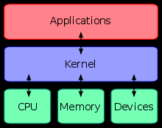

3. Command Interpreter atau shell, yang bertugas membaca input dari pengguna
4. Pustaka-pustaka, yaitu yang menyediakan kumpulan fungsi dasar dan standar yang dapat dipanggil oleh aplikasi lain
5. Driver untuk berinteraksi dengan hardware eksternal, sekaligus untuk mengontrol mereka.

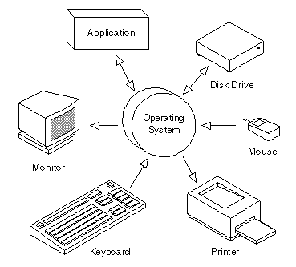

Sebagian Sistem Operasi hanya mengizinkan satu aplikasi saja yang berjalan pada satu waktu (misalnya DOS), tetapi sebagian besar Sistem Operasi baru mengizinkan beberapa aplikasi berjalan secara simultan pada waktu yang bersamaan. Sistem Operasi seperti ini disebut sebagai Multi-tasking Operating System (misalnya keluarga sistem operasi UNIX). Beberapa Sistem Operasi berukuran sangat besar dan kompleks, serta inputnya tergantung kepada input pengguna, sedangkan Sistem Operasi lainnya sangat kecil dan dibuat dengan asumsi bekerja tanpa intervensi manusia sama sekali. Tipe yang pertama sering disebut sebagai Desktop OS, sedangkan tipe kedua adalah Real-Time OS.

Sebagai contoh, yang dimaksud sistem operasi itu antara lain adalah Windows, Linux, Free BSD, Solaris. Contoh untuk Real Time OS yaitu RTLinux, Windows CE, LynxOS, OSE, VxWorks, Symbian, Nokia OS, Blackberry OS.

Sistem operasi-sistem operasi utama yang digunakan komputer sistem umum (termasuk PC, komputer personal) terbagi menjadi 3 kelompok besar:

1. Keluarga Microsoft Windows - yang antara lain terdiri dari Windows Desktop Environment (versi 1.x hingga versi 3.x), Windows 9x (Windows 95, 98, dan Windows ME), dan Windows NT (Windows NT 3.x, Windows NT 4.0, Windows 2000, Windows XP, Windows Server 2003, Windows Vista, Windows Server 2008, Windows 7 (Seven) dan Windows 8, Windows CE (Windows Embedded Compact), Windows Embedded Systems.

2. Keluarga Unix yang menggunakan antarmuka sistem operasi POSIX, seperti SCO UNIX, keluarga BSD (Berkeley Software Distribution), GNU/Linux, MacOS/X (berbasis kernel BSD yang dimodifikasi, dan dikenal dengan nama Darwin) dan GNU/Hurd.

GNU : Unix like operating system.

Linux Distribution :
- Debian, Knoppix, Ubuntu, Gentoo, Pacman, SuSe, Fedora, Red Hat Enterprise, Mandriva, Slackware dll

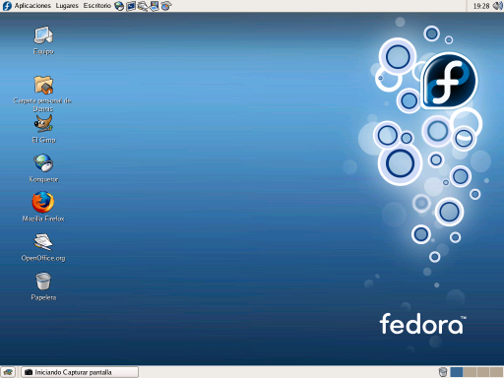

3. Mac OS, adalah sistem operasi untuk komputer keluaran Apple yang biasa disebut Mac atau Macintosh. Versions of Mac OS X:
* Mac OS 10 (Cheetah)
* Mac OS 10.1 (Puma)
* Mac OS 10.2 (Jaguar)
* Mac OS 10.3 (Panther)
* Mac OS 10.4 (Tiger)
* Mac OS 10.5 (Leopard)
* Mac OS 10.6 (Snow Leopard)
* Mac OS 10.7 (Lion)
* Mac OS 10.8 (Mountain Lion)
* Mac OS 10.9 (Mavericks)

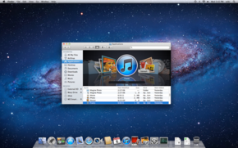

Sedangkan komputer Mainframe, dan Super komputer menggunakan banyak sekali sistem operasi yang berbeda-beda, umumnya merupakan turunan dari sistem operasi UNIX yang dikembangkan oleh vendor seperti IBM AIX, HP/UX, dll.

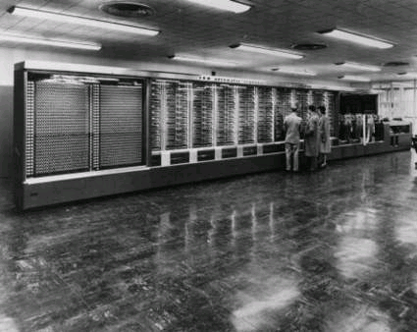

Operating systems can be classified as follows:
1. multi-user : Allows two or more users to run programs at the same time. Some operating systems permit hundreds or even thousands of concurrent users.
2. multiprocessing : Supports running a program on more than one CPU.
3. multitasking : Allows more than one program to run concurrently.
4. multithreading : Allows different parts of a single program to run concurrently.
5. real time: Responds to input instantly. General-purpose operating systems, such as DOS and UNIX, are not real-time.

Pengamanan pada sistem operasi Linux

Komponen Arsitektur Keamanan Linux :

- Account Pemakai (user account)

Keuntungan :
  - Kekuasaan dalam satu account yaitu root, sehingga mudah dalam administrasi system.
  - Kecerobohan salah satu user tidak berpengaruh kepada system secara keseluruhan.
  - Masing-masing user memiliki privacy yang ketat

Macam User :
Root : kontrol system file, user, sumber daya (devices) dan akses jaringan
User : account dengan kekuasaan yang diatur oleh root dalam melakukan aktifitas dalam
system.
Group : kumpulan user yang memiliki hak sharing yang sejenis terhadap suatu devices
tertentu.

- Kontrol Akses secara Diskresi (Discretionary Access control)

Discretionary Access control (DAC) adalah metode pembatasan yang ketat, yang meliputi :
- Setiap account memiliki username dan password sendiri.
- Setiap file/device memiliki atribut(read/write/execution) kepemilikan, group, dan user umum.

Jika kita lakukan list secara detail menggunakan $ls –l, kita dapat melihat penerapan DAC pada file system linux :

d rw- --x --- 5 fade users 1024 Feb 8 12:30 desktop
- rw- r-- r-- 9 joni mkt 318 Mar 30 09:05 letter

- | rw- |  | r - - | r - - | 9 | joni | mkt | 318 | Mar |  | 30 | 09:05 | letter
1 | 2 |  | 3 | 4 | 5 | 6 | 7 | 8 | 9 |  |  | 10 | 11
Keterangan :
1 = |  | tipe dari file ; tanda dash ( - ) berarti file biasa, d berarti directory, l berarti file link, dsb |  |  |  |  |  | 5 =  6 =  7 = |  | Jumlah link file  Nama pemilik (owner)  Nama Group
2 = |  | Izin akses untuk owner (pemilik), r=read/baca, w=write/tulis, x=execute/eksekusi |  |  |  |  |  | 8 =  9 =  10 = |  | Besar file dalam byte  Bulan dan tanggal update terakhir  Waktu update terakhir
3 = |  | Izin akses untuk group |  |  |  |  |  | 11 = |  | Nama file/device
4 = |  | Izin akses untuk other (user lain yang berada di luar group yang didefinisikan sebelumnya)

Perintah-perintah penting pada DAC :
- Mengubah izin akses file :
    - chmod < u | g | o > < + | - > < r | w | x > nama file,

Contoh :
chmod u+x g+w o-r letter ; tambahkan akses eksekusi(x) untuk user (u), tambahkan juga akses write(w) untuk group (g) dan kurangi izin akses read(r) untuk other(o) user.
    - chmod metode octal, chmod - - - namafile , digit dash ( - ) pertama untuk izin akses user, digit ke-2 untuk izin akses group dan digit ke-3 untuk izin akses other, berlaku ketentuan : r(read) = 4, w(write) = 2, x (execute) = 1 dan tanpa izin akses = 0.

Contoh :
Chmod 740 borg.dead.letter
Berarti : bagi file borg.dead.letter berlaku
digit ke-1 → 7=4+2+1=izin akses r,w,x penuh untuk user.
digit ke-2 → 4=4+0+0=izin akses r untuk group
digit ke-3 → 0=0+0+0=tanpa izin akses untuk other user.

- Mengubah kepemilikan : chown <owner/pemilik><nama file>
- Mengubah kepemilikan group : chgrp <group owner><nama file>
- Menggunakan account root untuk sementara :
~$ su ; system akan meminta password
password : **** ; prompt akan berubah jadi pagar, tanda login sebagai root
~# _

- Mengaktifkan shadow password, yaitu membuat file /etc/passwd menjadi dapat dibaca (readable) tetapi tidak lagi berisi password, karena sudah dipindahkan ke /etc/shadow

Contoh tipikal file /etc/passwd setelah diaktifkan shadow:
…
root:x:0:0::/root:/bin/bash
fade:x:1000:103: , , , :/home/fade:/bin/bash
…

Lihat user fade, dapat kita baca sebagai berikut :
username : fade
Password : x
User ID (UID) : 1000
Group ID (GUID) : 103
Keterangan tambahan : -
Home directory : /home/fade
Shell default : /bin/bash

Password-nya bisa dibaca (readable), tapi berupa huruf x saja, password sebenarnya disimpan di file /etc/shadow dalam keadaan dienkripsi :
…
root:pCfouljTBTX7o:10995:0:::::
fade:oiHQw6GBf4tiE:10995:0:99999:7:::
…

Perlunya Pro aktif password

Linux menggunakan metode DES (Data Encription Standart) untuk password-nya. User harus di training dalam memilih password yang akan digunakannya agar tidak mudah ditebak dengan program-program crack password dalam ancaman bruto force attack. Dan perlu pula ditambah dengan program bantu cek keamanan password seperti :
- Passwd+ : meningkatkan loging dan mengingatkan user jika mengisi password yang mudah ditebak, ftp://ftp.dartmouth.edu/pub/security
- Anlpasswd : dapat membuat aturan standar pengisian password seperti batas minimum, gabungan huruf besar dengan huruf kecil, gabungan angka dan huruf dsb, ftp://coast.rs.purdue.edu/pub/tools/unix/

- Kontrol akses jaringan (Network Access Control)

Firewall linux :
alat pengontrolan akses antar jaringan yang membuat linux dapat memilih host yang berhak / tidak berhak mengaksesnya.

Fungsi Firewall linux :
- Analisa dan filtering paket
Memeriksa paket TCP, lalu diperlakukan dengan kondisi yang sudah ditentukan, contoh paket A lakukan tindakan B.
- Blocking content dan protocol
Bloking isi paket seperti applet java, activeX, Vbscript, Cookies

- Autentikasi koneksi dan enkripsi
Menjalankan enkripsi dalam identitas user, integritas satu session dan melapisi data dengan Algoritma enkripsi seperti : DES, triple DES, Blowfish, IPSec, SHA, MD5, IDEA, dsb.

Tipe firewall linux :
- Application-proxy firewall/Application Gateways
Dilakukan pada level aplikasi di layer OSI, system proxy ini meneruskan / membagi paket-paket ke dalam jaringan internal. Contoh : software TIS FWTK (Tursted Information System Firewall Toolkit)
- Network level Firewall, fungsi filter dan bloking paket dilakukan di router. Contoh : TCPWrappers, aplikasinya ada di /usr/sbin/tcpd. Cara kerjanya :
Lihat isi file /etc/inetd.conf :
...
telnet stream tcp nowait root /usr/sbin/telnetd
shell stream tcp nowait root /usr/sbin/rshd
pop3 stream tcp nowait root /usr/sbin/pop3d
…

dengan diaktifkan TCPwrappers maka isi file /etc/inetd.conf :
...
telnet stream tcp nowait root /usr/sbin/tcpd in.telnetd
shell stream tcp nowait root /usr/sbin/tcpd in.rshd -L
pop3 stream tcp nowait root /usr/sbin/tcpd in.pop3d
…

setiap ada permintaan layanan jarak jauh, dipotong dulu dengan pencocokan rule set yang telah diatur oleh tcp in, jika memenuhi syarat diteruskan ke file yang akan diekseskusi, tapi jika tidak memenuhi syarat digagalkan.

Pengaturan TCPWrapper dilakukan dengan mengkonfigurasi 2 file, yaitu :
- /etc/host.allow → host yang diperbolehkan mengakses.
- /etc/host.deny → host yang tidak diperbolehkan mengakses.

- Enkripsi (encryption)

Penerapan Enkripsi di linux :
- Enkripsi password → menggunakan DES ( Data Encryption Standard )
- Enkripsi komunikasi data :
- Secure Shell (SSH) → Program yang melakukan loging terhadap komputer lain dalam jaringan, mengeksekusi perintah lewat mesin secara remote dan memindahkan file dari satu mesin ke mesin lainnya. Enkripsi dalam bentuk Blowfish, IDEA, RSA, Triple DES. Isi SSH Suite :
- scp (secure shell copy) → mengamankan penggandaan data
- ssh (secure shell client) → model client ssh seperti telnet terenkripsi.
- ssh-agent → otentikasi lewat jaringan dengan model RSA.
- sshd (secure shell server) → di port 22
- ssh-keygen → pembuat kunci (key generator) untuk ssh

Konfigurasi dilakukan di :
- /etc/sshd_config (file konfigurasi server)
- /etc/ssh_config (file konfigurasi client)

- Secure socket Layer (SSL) → mengenkripsi data yang dikirimkan lewat port http.
Konfigurasi dilakukan di : web server APACHE dengan ditambah PATCH SSL.

- Logging

Definisi : Prosedur dari Sistem Operasi atau aplikasi merekam setiap kejadian dan menyimpan rekaman tersebut untuk dapat dianalisa.

Semua file log linux disimpan di directory /var/log, antara lain :

- Lastlog : rekaman user login terakhir kali
- last : rekaman user yang pernah login dengan mencarinya pada file /var/log/wtmp
- xferlog : rekaman informasi login di ftp daemon berupa data wktu akses, durasi transfer file, ip dan dns host yang mengakses, jumlah/nama file, tipe transfer(binary/ASCII), arah transfer(incoming/outgoing), modus akses(anonymous/guest/user resmi), nama/id/layanan user dan metode otentikasi.
- Access_log : rekaman layanan http / webserver.
- Error_log : rekaman pesan kesalahan atas service http / webserver berupa data jam dan waktu, tipe/alasan kesalahan
- Messages : rekaman kejadian pada kernel ditangani oleh dua daemon :
  - Syslog → merekam semua program yang dijalankan, konfigurasi pada syslog.conf
  - Klog → menerima dan merekam semua pesan kernel

- Deteksi Penyusupan (Intrusion Detection)

Definisi : aktivitas mendeteksi penyusupan secara cepat dengan menggunakan program khusus secara otomatis yang disebut Intrusion Detection System

Tipe dasar IDS :
- Ruled based system : mencatat lalu lintas data jika sesuai dengan database dari tanda penyusupan yang telah dikenal, maka langsung dikategorikan penyusupan. Pendekatan Ruled based system :
  - Preemptory (pencegahan) ; IDS akan memperhatikan semua lalu lintas jaringan, dan langsung bertindak jika dicurigai ada penyusupan.
  - Reactionary (reaksi) ; IDS hanya mengamati file log saja.
- Adaptive system : penerapan expert system dalam mengamati lalu lintas jaringan.

Program IDS :
- Chkwtmp : program pengecekan terhadap entry kosong
- Tcplogd : program pendeteksi stealth scan (scanning yang dilakukan tanpa membuat sesi tcp)
- Host entry : program pendeteksi login anomaly (perilaku aneh) → bizarre behaviour (perilaku aneh), time anomalies (anomaly waktu), local anomaly.

Pengamanan pada sistem operasi Windows

Komponen Arsitektur Keamanan Windows :

1. Adminisrasi User dan Group

Jenis Account User :
- Administrator
- Guest
- User

Jenis Account Gorup :
- Administrator
- Guest
- User
- Operator back-up
- Power user
- Operator server
- Operator account
- Operator printer

Hak User / Grup :
- Hak basic : acces computer from network, back-up files/directory, change system time, logon locally, manage auditing and security, log (event viewer), restore files and directory, shutdown system, take ownership files or other object, dll.
- Hak advance : access service and kernel untuk kebutuhan pengembangan system.

2. Keamanan untuk system File

A. NTFS :
- Cepat dalam operasi standar file (read – write – search)
- Terdapat system file recovery, access control dan permission.
- Memandang obyek sebagai kumpulan atribut, termasuk permission access.

B. Proteksi untuk integritas data

Transaction logging : merupakan system file yang dapat di-recovery untuk dapat mencatat semua perubahan terakhir pada directory dan file secara otomatis.
- Jika transaksi system berhasil NT akan melakukan pembaharuan pada file.
- Jika transaksi gagal, NT akan melalui :
- Tahap analisis : mengukur kerusakan dan menentukan lokasi cluster yang harus diperbarui per informasi dalam file log.
- Tahap redo : melakukan semua tahapan transaksi yang dicatat pada titik periksa terakhir
- Tahap undo : mengembalikan ke kondisi semula untuk semua transaksi yang belum selesai dikerjakan.

Sector sparing : Teknik dynamic data recovery yang hanya terdapat pada disk SCSI dengan cara memanfaatkan teknologi fault-tolerant volume untuk membuat duplikat data dari sector yang mengalami error. Metodenya adalah dengan merekalkulasi dari stripe set with parity atau dengan membaca sector dari mirror drive dan menulis data tersebut ke sektor baru.

Cluster remapping : Jika ada kegagalan dalam transaksi I/O pada disk , secara otomatis akan mencari cluster baru yang tidak rusak, lalu menandai alamat cluster yang mengandung bad sector tersebut.

C. Fault tolerance : Kemampuan untuk menyediakan redudansi data secara realtime yang akan memberikan tindakan penyelamatan bila terjadi kegagalan perangkat keras, korupsi perangkat lunak dan kemungkinan masalah lainnya.
Teknologinya disebut RAID (Redundant Arrays of Inexpensive Disk) : sebuah array disk dimana dalam sebuah media penyimpanan terdapat informasi redudan tentang data yang disimpan di sisa media tersebut.

Kelebihan RAID :
- Meningkatkan kinerja I/O
- meningkatkan reabilitas media penyimpanan

Ada 2 bentuk fault tolerance :
  - Disk mirroring (RAID 1) : meliputi penulisan data secara simultan kedua media penyimpanan yang secara fisik terpisah.
  - Disk stripping dengan Parity (RAID 5) : data ditulis dalam strip-strip lewat satu array disk yang didalam strip-strip tersebut terdapat informasi parity yang dapat digunakan untuk meregenerasi data apabila salah satu disk device dalam strip set mengalami kegagalan.

3. Model Keamanan Windows

Dibuat dari beberapa komponen yang bekerja secara bersama-sama untuk memberikan keamanan logon dan access control list (ACL) dalam Windows :

- LSA (Local security Authority) : menjamin user memiliki hak untuk mengakses system. Inti keamanan yang menciptakan akses token, mengadministrasi kebijakan keamanan local dan memberikan layanan otentikasi user.
- Proses logon : menerima permintaan logon dari user (logon interaktif dan logon remote), menanti masukan username dan password yang benar. Dibantu oleh Netlogon service.
- Security Account Manager (SAM) : dikenal juga sebagai directory service database, yang memelihara database untuk account user dan memberikan layan validasi untuk proses LSA.
- Security Reference Monitor (SRM) : memeriksa status izin user dalam mengakses, dan hak user untuk memanipulasi obyek serta membuat pesan-pesan audit.

4. Keamanan Sumber daya lokal

Obyek dalam Windows [file, folder (directory), proses, thread, share dan device], masing-masing akan dilengkapi dengan Obyek Security Descriptor yang terdiri dari :
- Security ID Owner : menunjukkan user/grup yang memiliki obyek tersebut, yang memiliki kekuasaan untuk mengubah akses permission terhadap obyek tersebut.
- Security ID group : digunakan oleh subsistem POSIX saja.
- Discretionary ACL (Access Control List) : identifikasi user dan grup yang diperbolehkan / ditolak dalam mengakses, dikendalikan oleh pemilik obyek.
- System ACL : mengendalikan pesan auditing yang dibangkitkan oleh system, dikendalikan oleh administrator keamanan jaringan.

5. Keamanan Jaringan

Jenis Keamanan Jaringan Windows :

- Model keamanan user level : account user akan mendapatkan akses untuk pemakaian bersama dengan menciptakan share atas directory atau printer.
  - Keunggulan : kemampuan untuk memberikan user tertentu akses ke sumberdaya yang di-share dan menentukan jenis akses apa yang diberikan.
  - Kelemahan : proses setup yang kompleks karena administrator harus memberitahu setiap user dan menjaga policy system keamanan tetap dapat dibawah kendalinya dengan baik.

- Model keamanan Share level : dikaitkan dengan jaringan peer to peer, dimana user manapun membagi sumber daya dan memutuskan apakaha diperlukan password untuk suatu akses tertentu.
  - Keuntungan : kesederhanaannya yang membuat keamanan share-level tidak membutuhkan account user untuk mendapatkan akses.
  - Kelemahan : sekali izin akses / password diberikan, tidak ada kendali atas siapa yang mengakses sumber daya.

Cara Windows menangani keamanan jaringan :

- Memberikan permission :
- Permission NTFS local
- Permission shere

- Keamanan RAS (Remote Access Server)
Melakukan remote access user menggunakan dial-up :
- Otentikasi user name dan password yang valid dengan dial-in permission.
- Callback security : pengecekan nomor telepon yang valid.
- Auditing : menggunakan auditing trails untuk melacak ke/dari siapa, kapan user memiliki akses ke server dan sumberdaya apa yang diakses.

- Pengamanan Layanan internet :
- Firewall terbatas pada Internet Information server (IIS).
- Menginstal tambahan proxy seperti Microsoft Proxy server.

- Share administrative : memungkinkan Administrator mendapatkan akses ke server windows atau workstation melalui jaringan

6. Keamanan pada printer

Dilakukan dengan mensetting properties printer :
- Menentukan permission : full control, Manage document, print
- Biasanya susunan permission pada Windows secara default :
  - Adminstrator – full control
  - Owner – Manage document
  - Semua user – print
- Mengontrol print job, terdiri dari :
- Setting waktu cetak
- Prioritas
- Notifikasi (orang yang perlu diberi peringatan)
- Set auditing information

7. Keamanan Registry

Tools yang disediakan dalam pengaksesan registry :
- System policy editor : mengontrol akses terhadap registry editor, memungkinkan administrator mengedit dan memodifikasi value tertentu dalam registry dengan berbasis grafis.
- Registry editor (regedit32.exe) : tools untuk melakukan edit dan modifikasi value dalam registry.
- Windows NT Diagnostics (winmsd.exe) : memungkinkan user melihat setting isi registry dan valuenya tanpa harus masuk ke registry editor sendiri.

Tools backup untuk registry yaitu :
- Regback.exe memanfaatkan command line / remote session untuk membackupr registry.
- ntbackup.exe : otomatisasi backup HANYA pada Tape drive, termasuk sebuah kopi dari file backup registry local.
- Emergency Repair Disk (rdisk.exe) : memback-up hive system dan software dalam registry.

8. Audit dan Pencatatan Log

- Pencatatan logon dan logoff termasuk pencatatan dalam multi entry login
- Object access (pencatatan akses objek dan file)
- Privilege Use (paencatatan pemakaian hak user)
- Account Management (manajemen user dan group)
- Policy change (Pencatatan perubahan kebijakan keamanan)
- System event (pencatatan proses restart, shutdown dan pesan system)
- Detailed tracking (pencatatan proses dalam system secara detail)

Tips untuk membentuk password yang baik (strong password)
- Panjang password paling sedikit 8 character
- Bukan merupakan nama pribadi, kantor maupun username
- Bukan merupakan kata yang lengkap (dictionary)
- Harus berbeda jauh dari password sebelumnya bila hendak mengganti password
- Mengandung kombinasi dari uppercase, lowercase, angka dan special characters.

Contoh : H3ll0 2 U!
ILuv2PlayB@dm1nt()n

Beberapa hal yang perlu diperhatikan dalam pembentukan user :

1. User yang mempunyai account type Administrator bisa mengubah password user account lain. Dengan demikian harus dipikirkan apakah memang perlu memberikan suatu user dengan akses Administrator kepada user yang lain.

Caranya bisa dilakukan melalui command prompt :

Start -> Run
Cmd
Net User Administrator *

2. Kebanyakan komputer yang baru dibeli password untuk Administrator belum diberikan atau blank. Hal ini akan membuat komputer anda mempunyai akses masuk Administrator yang tidak terproteksi. Untuk itu perlu untuk membuat password Administrator untuk membatasinya ataupun membuatnya disable.

Caranya :
- Klik kanan My Computer lalu pilih Manage
- Pilih Local Users and Groups
- Pilih Users
- Pilih Administrator

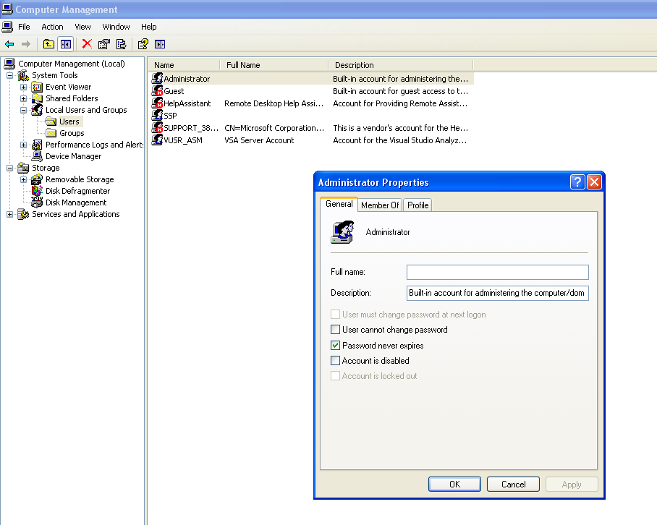

- Pilih Account is disabled untuk menonaktifkan Administrator

Atau Klik Kanan pada Administrator lalu Set Password

3. Bila password anda mendadak kosong/blank, maka perlu diwaspadai bahwa password anda sudah diremove atau dihilangkan orang.

Untuk membedakan firewall yang built-in di linux dengan firewall dedicated yang banyak digunakan dalam teknologi jaringan, maka digunakan istilah firewall linux.

